Коммунальные службы Новофедоровского перевели на зимний режим работы
22.11.2018

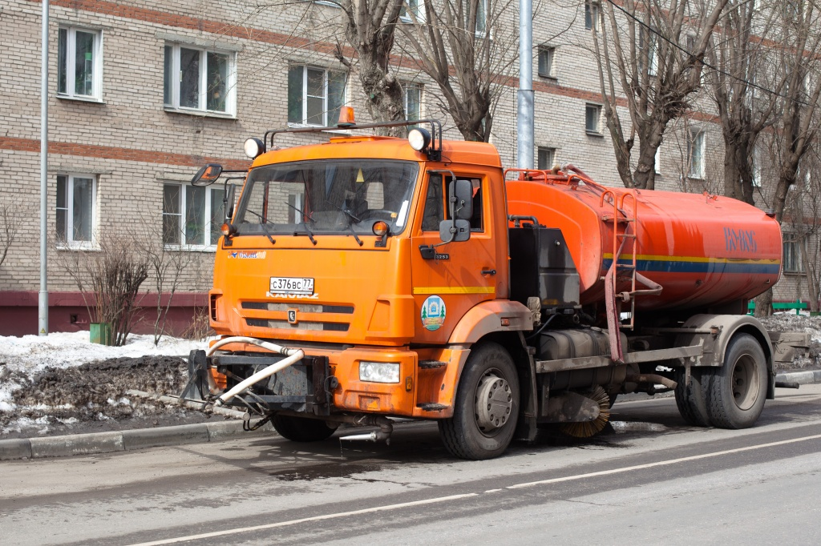
Коммунальные службы Новофедоровского перевели на зимний режим работы. Фото: архив
Сотрудников коммунальных служб поселения Новофедоровское полностью перевели на зимний режим работы. Об этом 20 ноября сообщили в администрации поселения.
— Специалисты подрядной организации приступили к регулярной уборке дворов жилых домов в новом режиме. С наступлением холодов они не только приводят в порядок территорию, но и по необходимости обрабатывают дороги противогололедными материалами, — сообщил исполняющий обязанности главы администрации поселения Новофедоровское Сергей Молчанов.
Он добавил, что всего будут задействованы 20 специалистов. Им предоставили теплую одежду и необходимый инвентарь.

Адрес страницы: http://tinao.mos.ru/presscenter/news/detail/7715774.html
Префектура Троицкого и Новомосковского административных округов города Москвы

